
学生实验实习报告册

学年学期： | 2025-2026 学年（1）学期
课程名称： | 通信软件开发与应用
学生学院： | 通信与信息工程学院
专业班级： | 01042301
学生学号： | 2023211281
学生姓名： | 丁同勖
联系电话： | 18019582857

重庆邮电大学教务处制

课程名称 | 通信软件开发与应用 |  |  | 课程编号 | A2012230
实验地点 | YF315 |  |  | 实验时间 | 14 周 9-11节
校外指导教师 | 无 |  |  | 校内指导教师 | 梁燕
实验名称 | Web服务器程序设计与实现
评阅人签字 |  | 操作成绩80% |  | 报告成绩20% |  | 总评成绩
一、实验目的
1、掌握http协议交互过程
2、掌握http协议解析及构造方法
3、掌握一客户端一线程模式设计方法
4、理解协议在计算机网络中的作用
二、实验思路
该程序是一个基于 Windows Socket (Winsock) 的多线程 HTTP 服务器。其核心处理流程主要分为 主线程初始化 和 子线程请求处理 两部分。
A. 主线程初始化 (Main Thread)
- 参数解析：程序启动后，读取命令行参数以设置监听端口（默认 9000）和网站根目录（默认当前目录）。
- 路径规范化：使用 std::filesystem::canonical 将根目录转换为绝对路径，这是为了后续防止路径遍历攻击做准备。
- 网络初始化：
  - 调用 WSAStartup 初始化 Winsock 库。
  - 创建 TCP Socket。
  - 绑定 (bind) 到指定端口并开始监听 (listen)。
- 接受连接循环：主线程进入死循环，阻塞在 accept 函数。一旦有客户端连接进来，立即创建一个新的分离线程 (std::thread(...).detach()) 来运行 handle_client 函数，主线程继续等待下一个连接。
B. 客户端请求处理 (Worker Thread - handle_client)
- 接收数据：读取客户端发送的 HTTP 报文。如果接收失败或数据为空，直接关闭连接。
- 请求解析：
  - 提取 HTTP 方法（GET/POST）和 请求路径（Path）。
  - 预处理：移除 URL 中的查询字符串（? 后面的内容），执行 URL 解码（如将 %20 转为空格），并将路径转换为相对于根目录的格式。
- 安全防御 (关键步骤)：
  - 路径遍历检查：将请求路径与根目录组合并解析为绝对路径。检查解析后的路径是否以根目录的路径开头。如果不是（例如使用了 ../../windows/system32），则判定为非法访问，直接返回 403 Forbidden。
- 业务逻辑分发：
  - GET 请求：
    - 文件存在：读取文件二进制流，根据后缀名判断 MIME 类型（如 .html, .jpg），返回 200 OK 及文件内容。
    - 目录存在：自动查找该目录下的 index.html。如果找到，按普通文件处理；如果没找到，为安全起见返回 403 Forbidden（禁止列出目录文件）。
    - 不存在：返回 404 Not Found，并对回显的路径进行 HTML 转义以防止 XSS 攻击。
  - POST 请求：
    - 提取 HTTP Body 部分。
    - 解析 key=value&key2=value2 格式的表单数据。
    - 控制台输出：将解析的数据从 UTF-8 转换为 Windows ANSI 编码（如 GBK），确保在中文控制台正确打印。
    - 浏览器响应：生成一个包含表格的 HTML 页面，回显提交的数据，返回 200 OK。
  - 其他方法：对于 PUT/DELETE 等未实现的方法，返回 405 Method Not Allowed。
- 发送与清理：调用 send 将构造好的 HTTP 响应发回客户端，最后关闭 Socket 释放资源，线程结束。
三、源代码
=================================WebServer.cpp=================================
/**
* Simple C++ HTTP Server (Winsock)
* 功能：支持静态文件服务 (GET) 和简单的表单回显 (POST)
* 特性：多线程处理、MIME类型检测、URL解码、路径遍历防御、中文控制台输出支持
*/

#define _WINSOCK_DEPRECATED_NO_WARNINGS

// ==========================================
// Include Headers
// ==========================================
#include <iostream>
#include <string>
#include <vector>
#include <thread>
#include <fstream>
#include <sstream>
#include <filesystem>
#include <map>
#include <iomanip>

// Windows Socket Headers
#include <winsock2.h>
#include <ws2tcpip.h>

// 链接 ws2_32.lib
#pragma comment(lib, "ws2_32.lib")

namespace fs = std::filesystem;

// ==========================================
// Constants & Globals
// ==========================================
const int DEFAULT_PORT = 9000;
const std::string DEFAULT_ROOT = ".";

// ==========================================
// Helper Functions
// ==========================================

/// <summary>
/// 根据文件后缀获取 MIME 类型
/// </summary>
std::string get_mime_type(const std::string& extension) {
static const std::map<std::string, std::string> mime_types = {
{".html", "text/html"},
{".htm", "text/html"},
{".css", "text/css"},
{".js", "application/javascript"},
{".txt", "text/plain"},
{".jpg", "image/jpeg"},
{".png", "image/png"}
};
auto it = mime_types.find(extension);
if (it != mime_types.end()) return it->second;
return "text/plain";
}

/// <summary>
/// 简单的 HTML 转义，防止 XSS 或页面结构破坏
/// </summary>
std::string html_escape(const std::string& s) {
std::string out;
out.reserve(s.size());
for (char c : s) {
switch (c) {
case '&': out += "&amp;"; break;
case '<': out += "&lt;"; break;
case '>': out += "&gt;"; break;
case '"': out += "&quot;"; break;
case '\'': out += "&#39;"; break;
default: out += c; break;
}
}
return out;
}

/// <summary>
/// UTF-8 转 ANSI (用于 Windows 控制台正常显示中文)
/// </summary>
std::string Utf8ToAnsi(const std::string& utf8) {
// 1. UTF-8 -> UTF-16 (Wide Char)
int wlen = MultiByteToWideChar(CP_UTF8, 0, utf8.c_str(), -1, NULL, 0);
if (wlen == 0) return "";
std::vector<wchar_t> wbuf(wlen);
MultiByteToWideChar(CP_UTF8, 0, utf8.c_str(), -1, wbuf.data(), wlen);

// 2. UTF-16 -> ANSI (系统默认 Codepage，中文环境通常是 GBK)
int len = WideCharToMultiByte(CP_ACP, 0, wbuf.data(), -1, NULL, 0, NULL, NULL);
if (len == 0) return "";
std::vector<char> buf(len);
WideCharToMultiByte(CP_ACP, 0, wbuf.data(), -1, buf.data(), len, NULL, NULL);

return std::string(buf.data());
}

/// <summary>
/// URL 解码 (例如: %20 -> 空格)
/// </summary>
std::string url_decode(const std::string& encoded) {
std::string decoded;
decoded.reserve(encoded.length());
for (size_t i = 0; i < encoded.length(); ++i) {
if (encoded[i] == '%' && i + 2 < encoded.length()) {
std::string hex = encoded.substr(i + 1, 2);
char ch = static_cast<char>(std::strtol(hex.c_str(), nullptr, 16));
decoded += ch;
i += 2;
}
else if (encoded[i] == '+') {
decoded += ' ';
}
else {
decoded += encoded[i];
}
}
return decoded;
}

/// <summary>
/// 解析 POST Body (格式: key1=val1&key2=val2)
/// </summary>
std::map<std::string, std::string> parse_post_body(const std::string& body) {
std::map<std::string, std::string> params;
std::stringstream ss(body);
std::string pair;
while (std::getline(ss, pair, '&')) {
size_t pos = pair.find('=');
if (pos != std::string::npos) {
std::string key = url_decode(pair.substr(0, pos));
std::string val = url_decode(pair.substr(pos + 1));
params[key] = val;
}
}
return params;
}

struct HttpRequest {
std::string method;
std::string path;
std::string body;
};

// ==========================================
// Core Logic
// ==========================================

void handle_client(SOCKET clientSocket, std::string rootDir) {
char buffer[8192];
int bytesReceived = recv(clientSocket, buffer, 8192, 0);

if (bytesReceived <= 0) {
closesocket(clientSocket);
return;
}

// 1. 解析请求行
std::string rawRequest(buffer, bytesReceived);
HttpRequest request;
std::istringstream stream(rawRequest);
std::string line;

if (std::getline(stream, line)) {
std::istringstream lineStream(line);
lineStream >> request.method >> request.path;
}

// 2. 预处理路径
// 移除 query string (?后面的内容)
size_t qpos = request.path.find('?');
if (qpos != std::string::npos) request.path = request.path.substr(0, qpos);

// URL 解码
std::string decodedPath = url_decode(request.path);

// 去掉起始的 '/' 或 '\'，转换为相对路径
while (!decodedPath.empty() && (decodedPath[0] == '/' || decodedPath[0] == '\\')) {
decodedPath.erase(0, 1);
}

if (decodedPath.empty()) decodedPath = "index.html";

// 打印请求日志
std::cout << "[Thread " << std::this_thread::get_id() << "] "
<< request.method << " request for: " << request.path << std::endl;

std::string response;

try {
fs::path rootPath(rootDir);
fs::path targetPath = fs::weakly_canonical(rootPath / decodedPath);

// 3. 安全检查：防止路径遍历攻击 (Path Traversal)
// 确保最终解析的路径必须以 rootPath 开头
std::string rootStr = fs::canonical(rootPath).string();
std::string targetStr = targetPath.string();

if (targetStr.size() < rootStr.size() || targetStr.compare(0, rootStr.size(), rootStr) != 0) {
// 访问 root 之外的路径 -> 403 Forbidden
std::string bodyContent = "<html><head><meta charset='utf-8'></head><body><h1>403 Forbidden</h1><p>Access denied.</p></body></html>";
response = "HTTP/1.1 403 Forbidden\r\n"
"Content-Type: text/html; charset=utf-8\r\n"
"Content-Length: " + std::to_string(bodyContent.size()) + "\r\n\r\n" +
bodyContent;

send(clientSocket, response.c_str(), (int)response.size(), 0);
closesocket(clientSocket);
return;
}

// 4. 处理 GET 请求
if (request.method == "GET") {
if (fs::exists(targetPath) && fs::is_regular_file(targetPath)) {
// 文件存在且是普通文件 -> 返回文件内容
std::ifstream file(targetPath, std::ios::binary);
if (file) {
std::stringstream buffer;
buffer << file.rdbuf();
std::string content = buffer.str();
std::string mime = get_mime_type(fs::path(targetPath).extension().string());

response = "HTTP/1.1 200 OK\r\n"
"Content-Type: " + mime + "\r\n"
"Content-Length: " + std::to_string(content.size()) + "\r\n\r\n" +
content;
}
else {
response = "HTTP/1.1 500 Internal Server Error\r\n\r\n";
}
}
else if (fs::exists(targetPath) && fs::is_directory(targetPath)) {
// 如果是目录，尝试查找 index.html
fs::path indexPath = targetPath / "index.html";
if (fs::exists(indexPath) && fs::is_regular_file(indexPath)) {
std::ifstream file(indexPath, std::ios::binary);
if (file) {
std::stringstream buffer;
buffer << file.rdbuf();
std::string content = buffer.str();
std::string mime = get_mime_type(fs::path(indexPath).extension().string());

response = "HTTP/1.1 200 OK\r\n"
"Content-Type: " + mime + "\r\n"
"Content-Length: " + std::to_string(content.size()) + "\r\n\r\n" +
content;
}
else {
response = "HTTP/1.1 500 Internal Server Error\r\n\r\n";
}
}
else {
// 目录存在但没有 index -> 返回 403（禁止列目录）
std::string bodyContent = "<html><head><meta charset='utf-8'></head><body><h1>403 Forbidden</h1><p>Directory access is forbidden.</p></body></html>";
response = "HTTP/1.1 403 Forbidden\r\nContent-Type: text/html; charset=utf-8\r\nContent-Length: " + std::to_string(bodyContent.size()) + "\r\n\r\n" + bodyContent;
}
}
else {
// 资源不存在 -> 返回自定义 404 页面
std::string escaped = html_escape(request.path);
std::string bodyContent = "<html><head><meta charset='utf-8'></head><body><h1>404 Not Found</h1><p>Requested resource: " + escaped + " not found.</p></body></html>";
response = "HTTP/1.1 404 Not Found\r\nContent-Type: text/html; charset=utf-8\r\nContent-Length: " + std::to_string(bodyContent.size()) + "\r\n\r\n" + bodyContent;
}
}
// 5. 处理 POST 请求
else if (request.method == "POST") {
// 提取 Body
size_t bodyPos = rawRequest.find("\r\n\r\n");
if (bodyPos != std::string::npos) {
request.body = rawRequest.substr(bodyPos + 4);
}

// 解析参数 (此时 params 里的 string 还是 UTF-8 编码)
auto params = parse_post_body(request.body);

// --- 构建响应给浏览器 (保持 UTF-8) ---
std::stringstream html;
html << "<html><head><meta charset='utf-8'></head><body>"; // 确保浏览器知道是UTF-8
html << "<h1>POST Received</h1>";
html << "<table border='1'>";
for (const auto& kv : params) {
html << "<tr><td>" << kv.first << "</td><td>" << kv.second << "</td></tr>";
}
html << "</table></body></html>";
std::string bodyContent = html.str();

response = "HTTP/1.1 200 OK\r\n";
response += "Content-Type: text/html; charset=utf-8\r\n";
response += "Content-Length: " + std::to_string(bodyContent.size()) + "\r\n\r\n";
response += bodyContent;

// --- 打印到控制台 (转为 ANSI/GBK 以避免乱码) ---
std::cout << " [POST Data Decoded]:" << std::endl;
for (const auto& kv : params) {
std::cout << " " << Utf8ToAnsi(kv.first) << " = " << Utf8ToAnsi(kv.second) << std::endl;
}
}
else {
response = "HTTP/1.1 405 Method Not Allowed\r\n\r\n";
}
}
catch (const std::exception& e) {
// 任何文件系统异常都作为 403/500 处理，避免泄露内部路径信息
response = "HTTP/1.1 500 Internal Server Error\r\nContent-Length: 0\r\n\r\n";
}

send(clientSocket, response.c_str(), (int)response.size(), 0);
closesocket(clientSocket);
}

// ==========================================
// Main Entry Point
// ==========================================
int main(int argc, char* argv[]) {
int port = DEFAULT_PORT;
std::string rootDir = DEFAULT_ROOT;

// 解析命令行参数
if (argc > 1) port = std::stoi(argv[1]);
if (argc > 2) rootDir = argv[2];

// 规范化根目录为绝对并 canonical，方便后续比较和防止路径遍历
try {
fs::path rp = fs::absolute(rootDir);
rp = fs::canonical(rp);
rootDir = rp.string();
}
catch (...) {
// 如果 canonical 失败（目录不存在），转为 absolute 但不要抛出异常，保持程序运行
rootDir = fs::absolute(rootDir).string();
}

// 初始化 Winsock
WSADATA wsaData;
if (WSAStartup(MAKEWORD(2, 2), &wsaData) != 0) {
std::cerr << "WSAStartup failed." << std::endl;
return 1;
}

// 创建 Socket
SOCKET serverSocket = socket(AF_INET, SOCK_STREAM, 0);
if (serverSocket == INVALID_SOCKET) {
std::cerr << "Socket creation failed." << std::endl;
WSACleanup();
return 1;
}

sockaddr_in serverAddr;
serverAddr.sin_family = AF_INET;
serverAddr.sin_addr.s_addr = INADDR_ANY;
serverAddr.sin_port = htons(port);

// 绑定 & 监听
if (bind(serverSocket, (sockaddr*)&serverAddr, sizeof(serverAddr)) == SOCKET_ERROR) {
std::cerr << "Bind failed." << std::endl;
closesocket(serverSocket);
WSACleanup();
return 1;
}

if (listen(serverSocket, SOMAXCONN) == SOCKET_ERROR) {
std::cerr << "Listen failed." << std::endl;
closesocket(serverSocket);
WSACleanup();
return 1;
}

std::cout << "Server running on port " << port << std::endl;
std::cout << "Serving files from: " << fs::absolute(rootDir).string() << std::endl;
std::cout << "Test URL: http://localhost:" << port << "/" << std::endl;

// 接受连接循环
while (true) {
SOCKET clientSocket = accept(serverSocket, nullptr, nullptr);
if (clientSocket != INVALID_SOCKET) {
// 为每个客户端启动一个新线程
std::thread(handle_client, clientSocket, rootDir).detach();
}
}

// 清理资源 (虽然死循环不会运行到这里)
closesocket(serverSocket);
WSACleanup();
return 0;
}
===================================index.html==================================
<!DOCTYPE html>
<html lang="zh-CN">
<head>
<meta charset="UTF-8">
<meta name="viewport" content="width=device-width, initial-scale=1.0">
<title>C++ WebServer 测试页</title>
<style>
body {
font-family: "Microsoft YaHei", Arial, sans-serif;
max-width: 800px;
margin: 0 auto;
padding: 20px;
background-color: #f4f4f9;
color: #333;
}

h1 {
color: #2c3e50;
border-bottom: 2px solid #3498db;
padding-bottom: 10px;
}

h2 {
color: #2980b9;
margin-top: 30px;
}

.card {
background: white;
padding: 20px;
border-radius: 8px;
box-shadow: 0 2px 5px rgba(0,0,0,0.1);
margin-bottom: 20px;
}

.btn {
background-color: #27ae60;
color: white;
padding: 10px 20px;
border: none;
border-radius: 4px;
cursor: pointer;
font-size: 16px;
white-space: nowrap; /* 防止按钮文字换行 */
}

.btn:hover {
background-color: #219150;
}

/* 输入框容器样式，让输入框和按钮并排 */
.input-group {
display: flex;
gap: 10px;
align-items: center;
margin-bottom: 15px;
}

input[type="text"], textarea {
width: 100%;
padding: 10px;
margin: 5px 0;
box-sizing: border-box;
border: 1px solid #ccc;
border-radius: 4px;
}

/* 特定调整让并排输入框自适应宽度 */
.input-group input[type="text"] {
margin: 0;
flex-grow: 1;
}

a {
color: #3498db;
text-decoration: none;
}

a:hover {
text-decoration: underline;
}

.quick-links {
font-size: 0.9em;
color: #666;
margin-top: 10px;
}
</style>
</head>
<body>

<h1>C++ WebServer 运行成功</h1>
<p>如果页面没有乱码，说明服务器的 HTML 解析和 UTF-8 编码处理正常。</p>

<!-- 测试 1: 自定义 GET 请求 -->
<div class="card">
<h2>📂 测试 1: GET 请求 (指定文件读取)</h2>
<p>输入你想读取的文件名（包含扩展名），点击按钮向服务器发送请求。</p>

<div class="input-group">
<input type="text" id="fileNameInput" placeholder="例如: test.txt, index2.html, data.json" value="test.txt">
<button class="btn" onclick="requestFile()">读取文件</button>
</div>

<div class="quick-links">
<strong>快速测试链接：</strong>
<a href="javascript:void(0)" onclick="setAndGo('test.txt')">test.txt</a> |
<a href="javascript:void(0)" onclick="setAndGo('index2.html')">index2.html</a> |
<a href="javascript:void(0)" onclick="setAndGo('image.jpg')">image.jpg</a> |
<a href="/non_existent_file.html" target="_blank">测试 404 (文件不存在)</a>
</div>
</div>

<!-- 测试 2: POST 请求 -->
<div class="card">
<h2>📝 测试 2: POST 请求 (提交表单)</h2>
<p>在下方输入内容并提交，服务器将接收数据并回显（Echo）。</p>
<form action="/submit_data" method="POST">
<label for="username">姓名 (Name):</label>
<input type="text" id="username" name="username" value="张三" placeholder="输入你的名字">

<label for="message">消息 (Message):</label>
<textarea id="message" name="message" rows="3">Hello C++ Server!</textarea>

<input type="submit" value="发送 POST 请求" class="btn" style="width: 100%; margin-top: 10px;">
</form>
</div>

<div style="text-align: center; color: #777; font-size: 0.9em;">
Powered by Native C++ Winsock
</div>

<script>
// 处理文件请求跳转
function requestFile() {
var fileName = document.getElementById('fileNameInput').value.trim();

if (!fileName) {
alert("请输入要读取的文件名！");
return;
}

// 如果用户没有输入开头的 /，虽然浏览器通常会自动处理，
// 但为了清晰，直接用相对路径打开即可
// _blank 表示在新标签页打开，方便对比
window.open(fileName, '_blank');
}

// 快速链接辅助函数
function setAndGo(file) {
document.getElementById('fileNameInput').value = file;
requestFile();
}
</script>

</body>
</html>
四、实验结果及分析
构建的简单测试页面
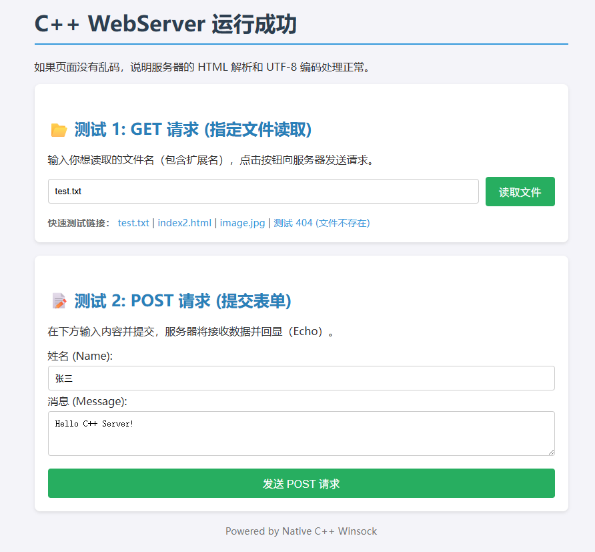
GET根目录 .txt 文件
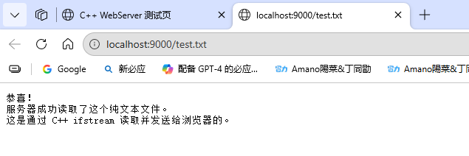
GET根目录 .html文件
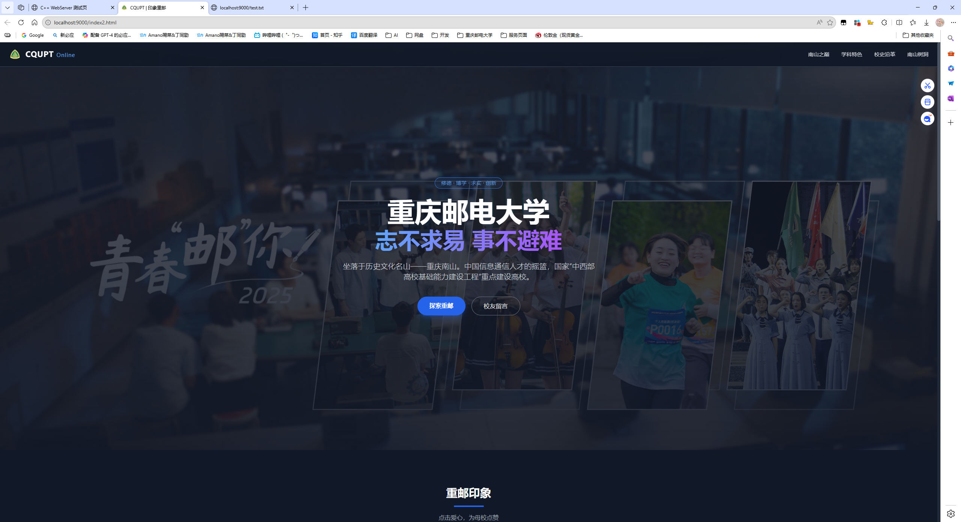
POST表单
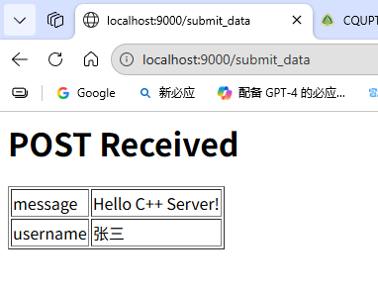
Server日志页面
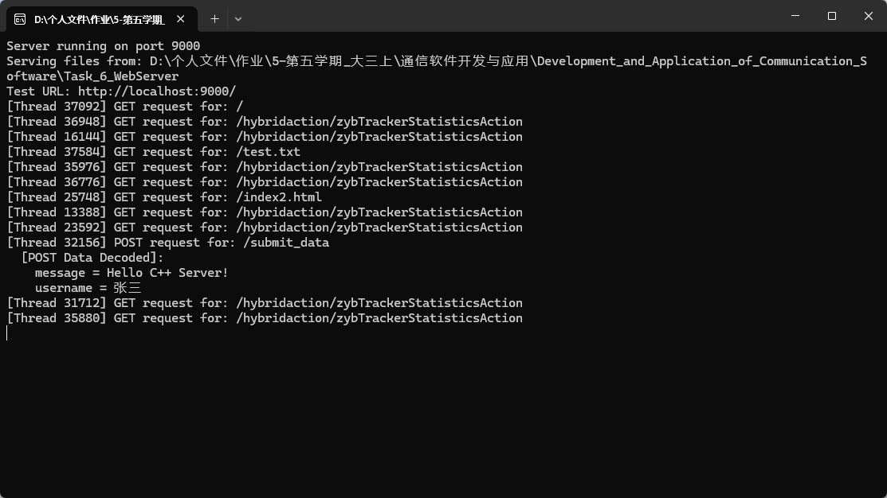
五、实验中问题及分析
1. 网络连接与端口问题
问题 A: 程序启动报错 "Bind failed"
- 现象：运行程序后，控制台直接输出 "Bind failed" 并退出。
- 分析：
  - 端口冲突：代码默认使用 9000 端口，该端口可能已经被其他程序（如 PHP-FPM, Docker, 其他 Web 服务）占用。
  - 权限不足：虽然 9000 不是知名端口（<1024），但在某些严格的安全策略下可能被拦截。
- 解决办法：
  - 检查端口：在 CMD 中运行 netstat -ano | findstr 9000 查看是否有进程占用。
  - 更换端口：通过命令行参数启动，例如 server.exe 8080，或修改代码中的 DEFAULT_PORT 常量。
问题 B: 浏览器无法访问 (一直在加载或连接超时)
- 现象：服务器显示 "Running"，但浏览器访问 localhost:9000 无响应，或者局域网其他电脑无法访问。
- 分析：Windows 防火墙拦截了入站连接。特别是在局域网测试时，默认防火墙规则会阻止非标准端口的外部访问。
- 解决办法：
  - 本地测试：确保访问的是 127.0.0.1 或 localhost。
  - 局域网测试：打开 Windows 防火墙 -> 高级设置 -> 入站规则 -> 新建规则 -> 端口 -> TCP -> 特定本地端口 9000 -> 允许连接。

2. 中文乱码问题
问题 C: 控制台输出的 POST 数据中文乱码
- 现象：浏览器提交表单 "姓名=张三"，服务器控制台显示 "姓名=ç§å..." 或其他乱码。
- 分析：
  - 现代浏览器提交表单默认使用 UTF-8 编码。
  - Windows 中文控制台（CMD/PowerShell）默认代码页通常是 GBK (CP936)。
- 解决办法：
  - 代码中已经包含了 Utf8ToAnsi 函数试图解决此问题。
  - 或者，移除代码中的转码逻辑，并在 CMD 中输入 chcp 65001 切换为 UTF-8 模式运行程序。
问题 D: 浏览器显示的静态 HTML 中文乱码
- 现象：访问 index.html，浏览器里中文显示乱码。
- 分析：
  - 文件保存编码： index.html 文件保存时是 GBK 编码（记事本默认），但 HTTP 响应头写的是 Content-Type: text/html; charset=utf-8。
  - 响应头缺失：如果响应头没指明 charset，浏览器会瞎猜。
- 解决办法：
  - 统一编码：使用 VS Code 或 Notepad++ 将所有 HTML/TXT 文件显式保存为 UTF-8 (无 BOM) 格式。
  - 代码中强制了 charset=utf-8，所以必须保证源文件也是 UTF-8。

3. 程序逻辑与稳定性问题
问题 E: 读取大文件导致程序崩溃 (内存溢出)
- 现象：尝试下载一个大文件（例如 1GB 的视频）时，服务器直接崩溃或占用极大内存。
- 分析：代码逻辑使用了 std::stringstream 一次性读取整个文件内容：
buffer << file.rdbuf(); // 危险操作
这会将整个文件加载到 RAM 中。如果文件大于可用内存，程序会抛出 std::bad_alloc 异常或被系统杀掉。
- 解决办法 (进阶修改)：
  - 不要一次性读取。应该循环读取固定大小的块（例如 8KB），并分块发送 (send)。
  - 修改 handle_client 中的发送逻辑，改为 while(file.read(buf, sizeof(buf))) { send(...); }。
问题 F: 安全隐患 (路径遍历)
- 现象：攻击者可能用路径拼接访问 http://localhost:9000/../../Windows/win.ini。
- 分析：代码使用了 fs::weakly_canonical 和前缀比对。
- 实验验证：为了验证安全性，可以尝试在 URL 输入 ../ 看是否被拦截。
六、心得体会
1. 亲身体验 HTTP 协议
在接触 High-level 框架（如 Java SpringBoot 或 Python Flask）之前，HTTP 对我来说只是一个抽象的概念。通过亲手解析原始的 char 缓冲数据，我深刻认识到 HTTP 的本质就是基于 TCP 连接的文本协议。
- 体会：服务器只需要按照固定的格式（请求行、Header、空行、Body）去解析字符串，并按照标准格式构造响应字符串。例如，漏掉一个 \r\n 或者 Content-Length 计算错误，浏览器就无法正确渲染，这让我对协议规范的严谨性有了直观的认识。
2. 多线程并发模型的直观理解
在单线程版本中，如果一个客户端正在传输大文件，其他客户端只能阻塞等待，体验极差。
- 体会：实验中引入 std::thread 并将 clientSocket 移交给子线程处理，实现了简单的并发服务器。我观察到多个浏览器窗口可以同时加载页面，这让我理解了阻塞式 I/O (Blocking I/O) 在主线程中的局限性，以及多线程如何通过“空间换时间”来提升服务器吞吐量。同时也意识到，虽然多线程解决了并发问题，但创建线程的开销较大，未来可以尝试使用线程池或 I/O 多路复用 (Select/Epoll/IOCP) 来进一步优化。
3. 网络安全意识
以前写代码很少考虑安全问题，认为“功能实现”即结束。但在本实验中，路径遍历攻击的防御让我印象深刻。
- 体会：如果没有 std::filesystem::canonical 和路径前缀比对，攻击者只需请求 GET /../../windows/win.ini 就能窃取服务器敏感文件。这让我明白，永远不要信任客户端的输入。所有的输入（包括路径、URL参数、Header）都必须经过严格的清洗和验证，安全校验必须在业务逻辑执行之前完成。
4. 编码与环境差异的“坑”
实验中花费时间最多的地方不是逻辑，而是字符编码 (Encoding) 问题。
- 体会：浏览器的 UTF-8 与 Windows 控制台的 GBK (ANSI) 之间的冲突让人头疼。通过编写 Utf8ToAnsi 函数，我深入理解了多字节字符集与宽字符集（Wide Char）的区别。这提醒我，在开发跨平台或网络应用时，必须统一使用 UTF-8 标准，并在边界处小心处理编码转换，否则乱码问题将无处不在。

